**CE-zertifiziert und marktreif:**

**Laser-Unkrautbekämpfungssystem von Escarda Technologies**

***Nachhaltige, herbizidfreie Unkrautbekämpfung mit KI: Nach einer intensiven Pilotphase bringt Escarda Technologies nun offiziell sein CE-zertifiziertes Lasersystem auf den Markt.***

Berlin, 8. April 2025 –Nach intensiver Entwicklungs- und Pilotphase bringt Escarda Technologies jetzt sein CE-zertifizierte Laser-Unkrautbekämpfungssystem offiziell auf den Markt. Als Pionier in diesem Bereich hat das Berliner Unternehmen frühzeitig den Bedarf an einer effizienten, herbizidfreien Lösung erkannt. Die KI-gesteuerte Technologie eliminiert Unkräuter sicher und präzise mit Laser – ohne Chemie, ohne Bodenschädigung. Damit eignet sich das System sowohl für den ökologischen als auch für den konventionellen Anbau. Es ist das einzige patentierte Laser-Unkrautbekämpfungssystem mit einem zertifizierten Sicherheitskonzept, das von der deutschen Prüfstelle Dekra mit dem CE-Zeichen ausgezeichnet wurde.

**Wegweisende Technologie: präzise, zuverlässig, nachhaltig**

Das Escarda-System kombiniert hochpräzise Lasertechnologie mit einer leistungsstarken Kamera. Auf einem traktorgezogenen Anhänger montiert nimmt die Kamera kontinuierlich Bilder des Feldes auf, die in Echtzeit von einem KI-gesteuerten System analysiert werden. Erkennt die KI ein Unkraut neben der Kulturpflanze, wird der Präzisionslaser aktiviert und die unerwünschte Pflanze an der Wurzel zerstört. Die Kamera kann Unkräuter bereits ab einer Größe von 3 mm identifizieren, sodass diese schon im frühen Wachstumsstadium entfernt werden können.

Die KI ist bisher darauf trainiert, Karotten, Zuckerrübe und Tomaten zu erkennen. Die Technologie wird kontinuierlich weiterentwickelt, um zukünftig auch Zwiebeln, Knoblauch, Spargel, Pastinaken und Erdbeeren zu klassifizieren. Das System ist bereits erfolgreich bei Pilotkunden im Einsatz, darunter bei Morningstar Inc, dem größten Tomatenverarbeiter Kaliforniens.

**Modulares Design für Flexibilität bei kleinen und großen Flächen**

Ein entscheidender Vorteil des Escarda-Systems ist das kompakte, leichte und modulare Design. Bei einer einreihigen Bearbeitung wiegt die Laserbox nur 400 kg und benötigt lediglich einen 60-PS-Traktor. Damit ist die Lösung dadurch deutlich flexibler als konkurrierende Systeme. Die modulare Bauweise ermöglicht es Landwirten, die Konfiguration an unterschiedliche Feldgrößen anzupassen und die Kapazität durch den Einsatz von bis zu acht Laserboxen parallel zu erweitern. So eignet sich das System sowohl für kleinere Betriebe als auch für großflächige landwirtschaftliche Anwendungen.

|  |  |
| --- | --- |
| **Medienkontakt** Christiane Herzer B.I.G. Corporate Services GmbH +49-30-902174-566 [Christiane.herzer@berlin.industrial.group](mailto:Christiane.herzer@berlin.industrial.group) | **Unternehmenskontakt** Muhammed Sidi Escarda Technologies GmbH +49-155-60553125 [muhammed.sidi@escarda.net](mailto:muhammed.sidi@escarda.net) |

**Über Escarda Technologies**

Escarda Technologies wurde 2019 von dem Softwareingenieur Dr. Julio Pastrana gegründet und entwickelt seitdem KI-gestützte Methoden zur laserbasierten Unkrautbekämpfung in der Landwirtschaft. Das Unternehmen wird von dem Minderheitsgesellschafter Berlin.Industrial.Group. (B.I.G.) unterstützt – einem Zusammenschluss spezialisierter Technologieunternehmen und Startups. Das Entwicklungsteam von Escarda nutzt die moderne Infrastruktur des B.I.G. Campus, einschließlich des Laser-Applikationszentrums, und arbeitet eng mit führenden Fachleuten vor Ort zusammen.

[https://www.escarda.tech](https://www.escarda.tech/)  
[www.berlin.industrial.group](https://www.berlin.industrial.group/)

**Bilder - ©: Escarda Technologies GmbH**

**Bild 1**

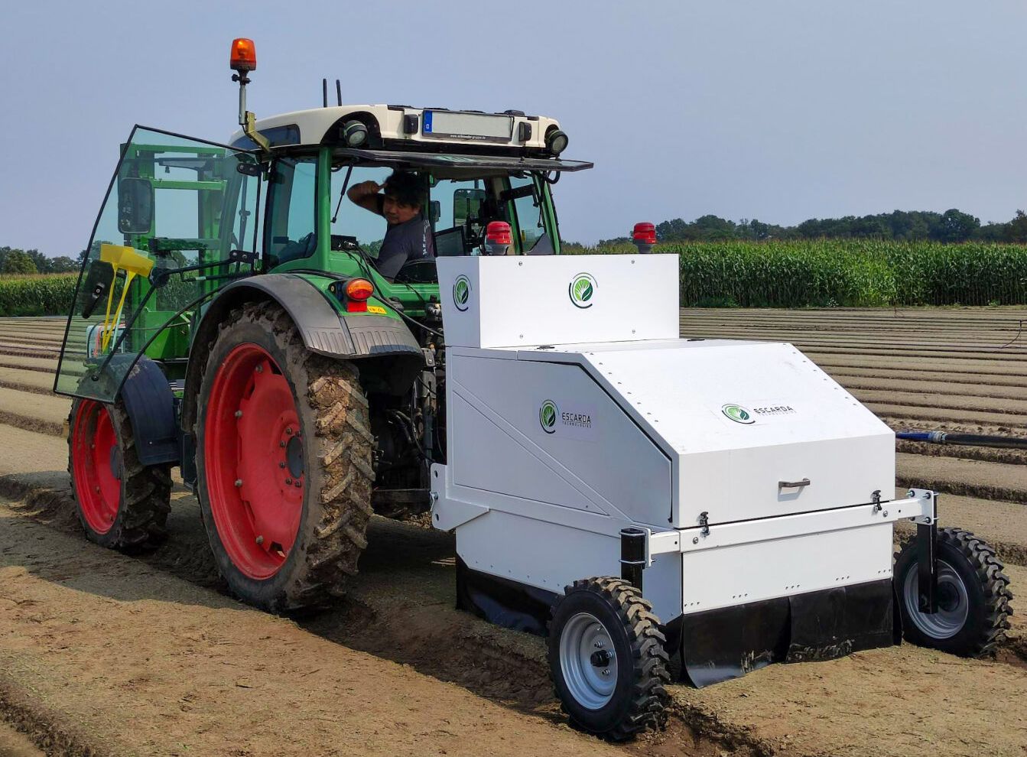

Dieser Prototyp wurde umfangreich mit Pilotkunden getestet. Die dort gemachten Erfahrungen flossen in das heutigen Seriensystem.

**Bild 2**

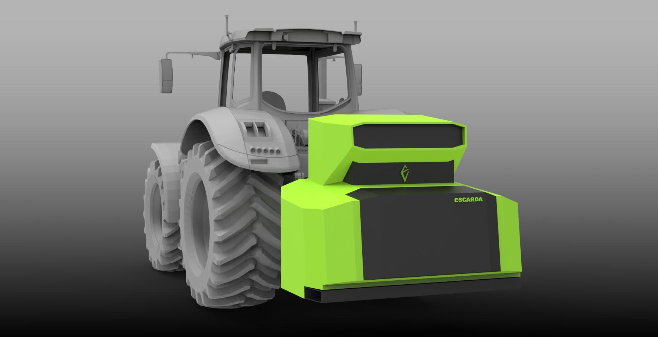

Mit dem modularen System von Escarda können für große Flächen bis zu acht Lasereinheiten montiert werden.

**Bild 3**

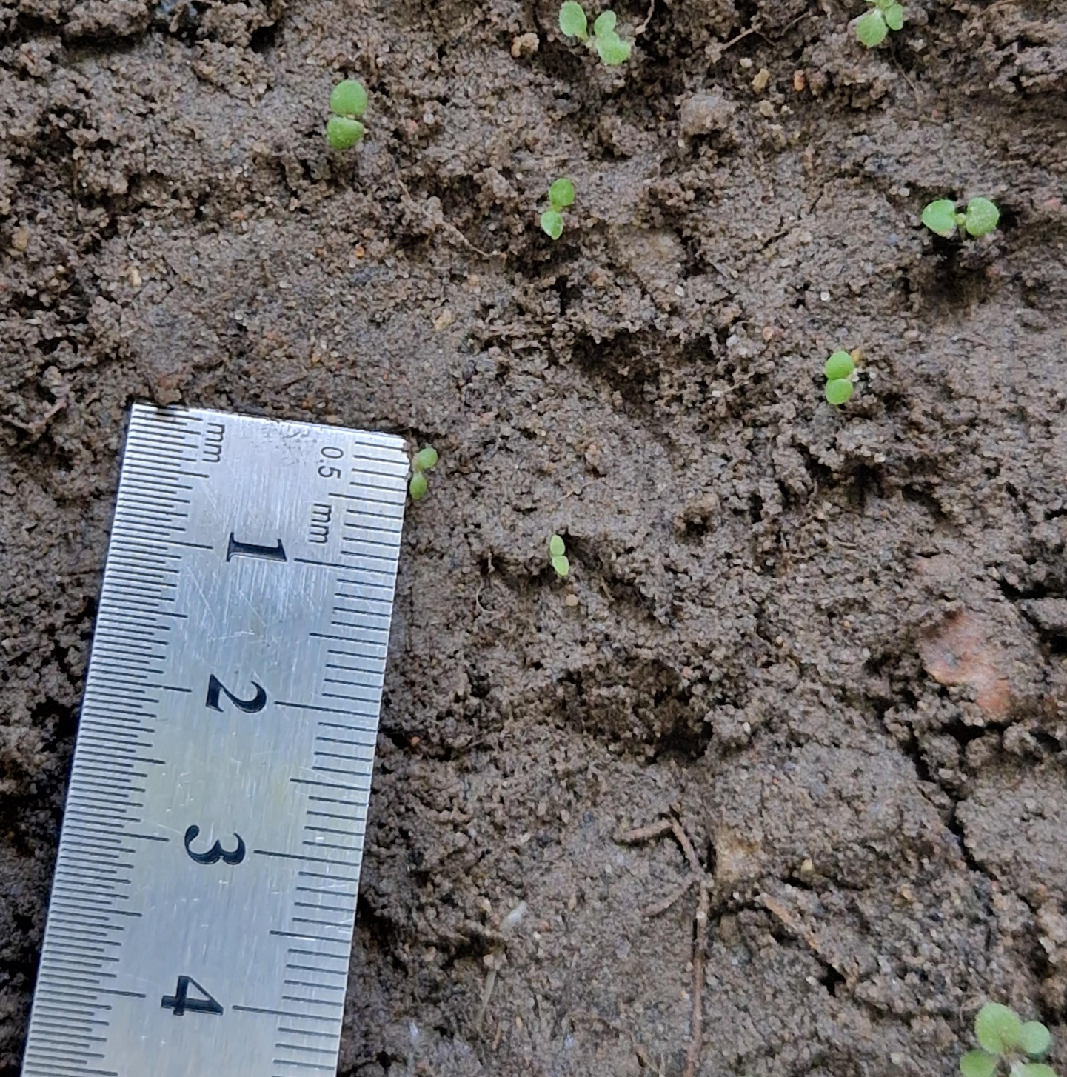

Die Genauigkeit der Kamera erkennt bereits Unkräuter von einer Größe von 3 mm, so dass diese bereits zu einem frühen Zeitpunkt eliminiert werden können.

**Bild 4**

Ein Bild, das Blume, Pflanze, Darstellung, Design enthält.

Das System von Escarda integriert Lasertechnologie mit einer hochpräzisen Kamera und KI-getriebener Software. Damit ermöglicht es eine herbizidfreie Unkrautbekämpfung.